제목

문서 기록

|  |  |  |
| --- | --- | --- |
| 작성자 | 날짜 | 설명 |
| 유상수 | 2022-02-07 | Ver 1.0 : 처음 생성 |
|  |  |  |
|  |  |  |
|  |  |  |
|  |  |  |
|  |  |  |
|  |  |  |

목차

내용

VPC생성 4

EC2 인스턴스생성 4

인스턴스 만들기 4

# VPC생성

## 0.현재 내 지역확인

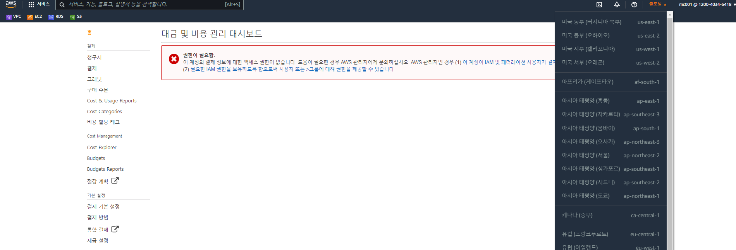

## 1.vpc 생성

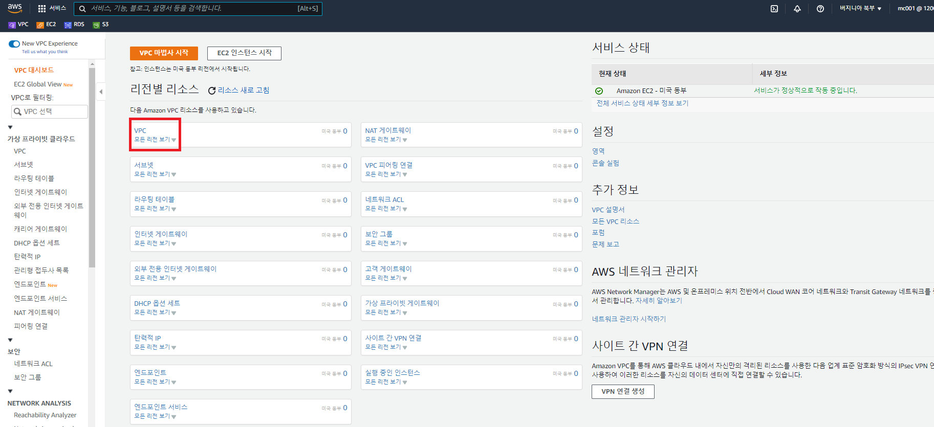

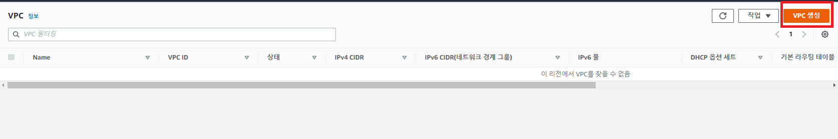

## 2. IP할당 : 필요한 IP주소량의 2배(넉넉히 준비)를 CIDR에서 계산해서 기입.

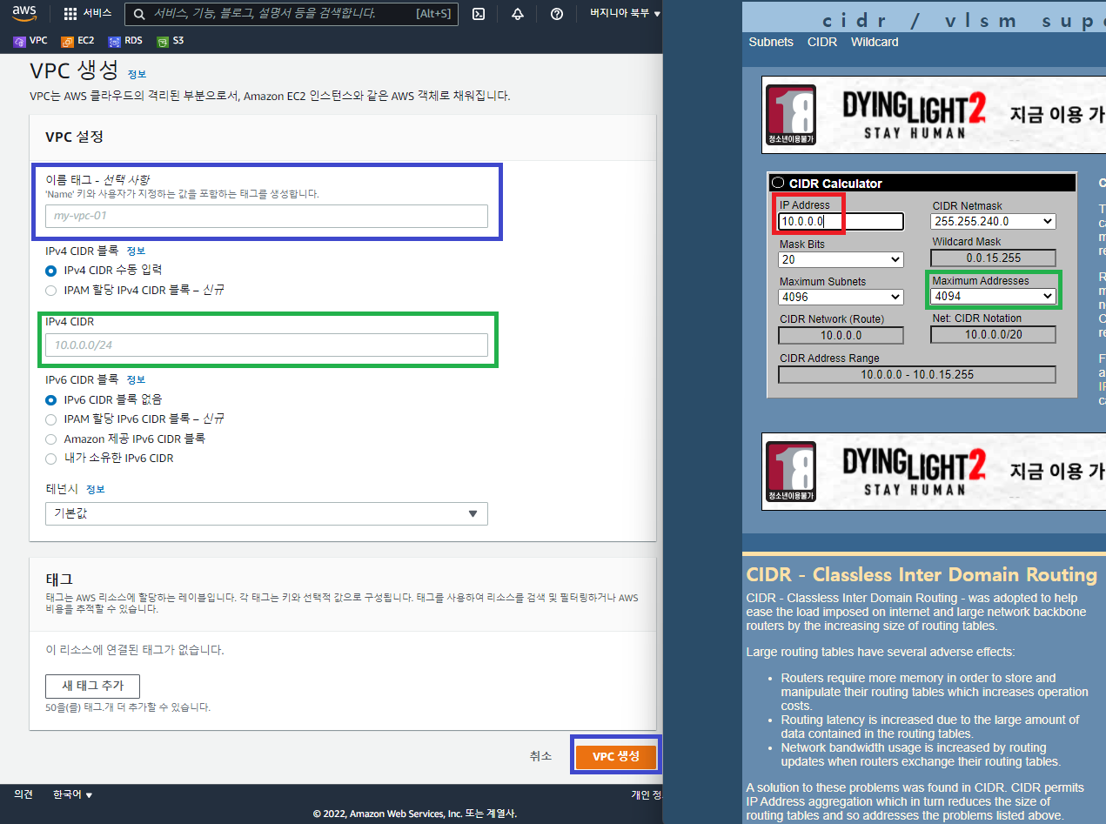

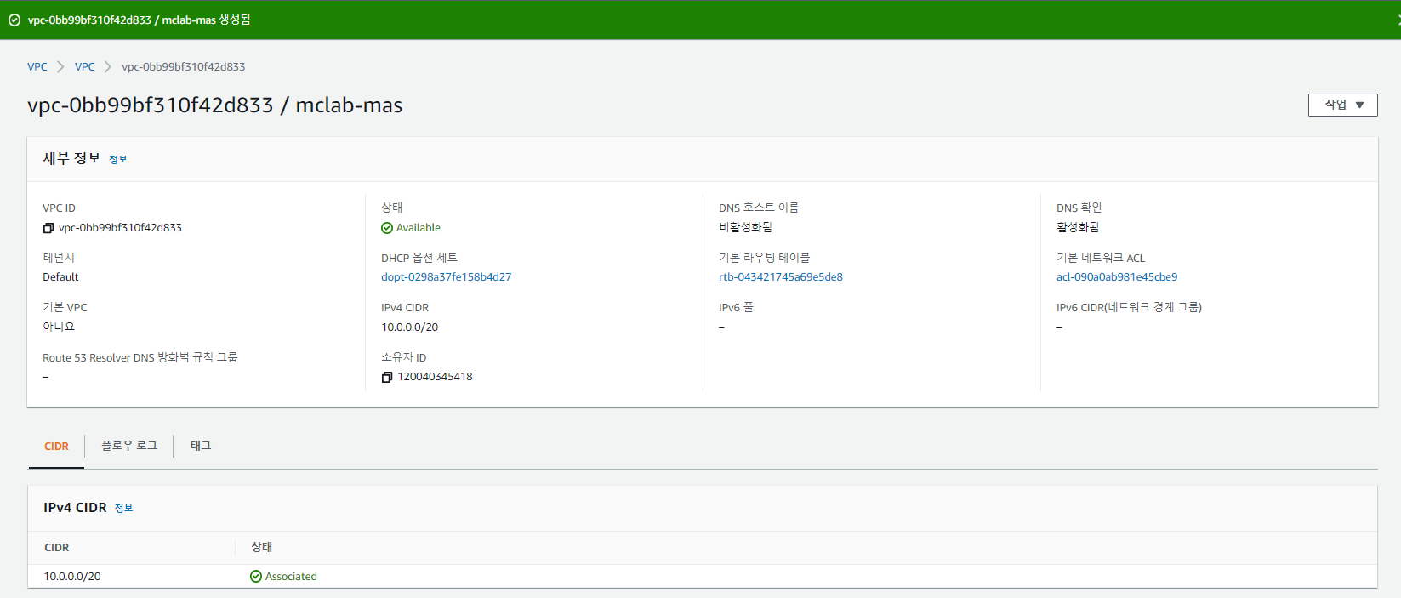

## 3. 서브넷 생성 1번째

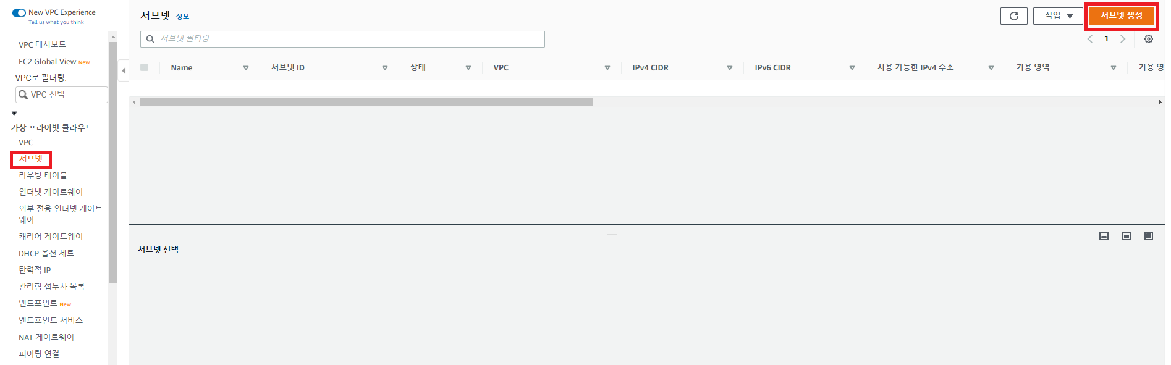

### 서브넷 이름 설정

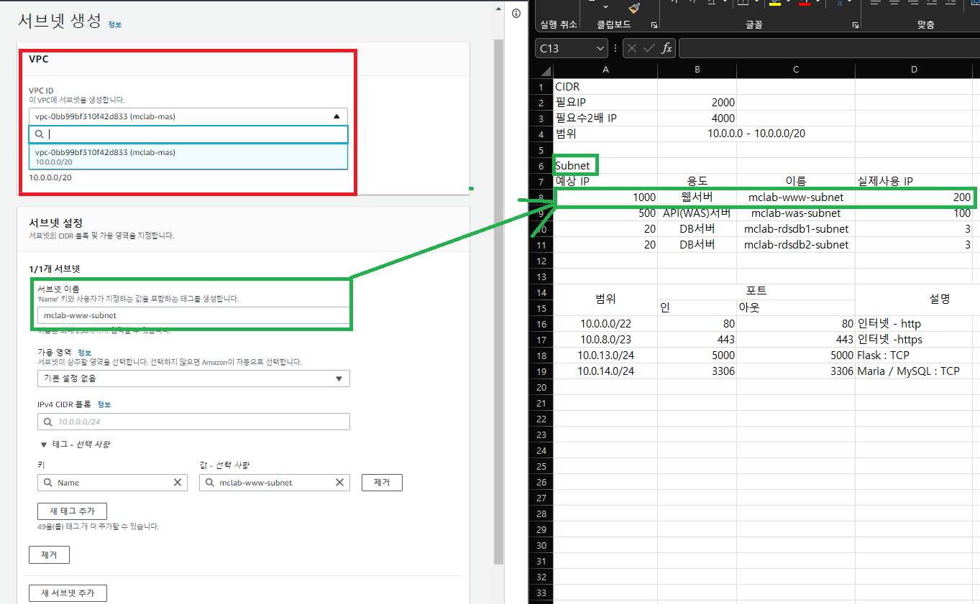

### 서브넷 영역설정

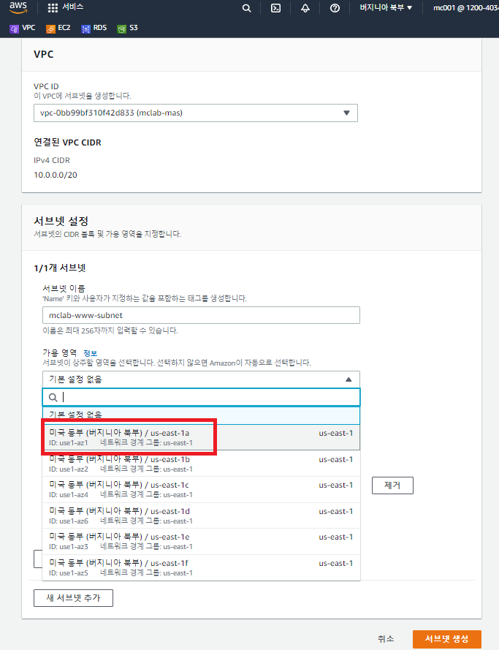

### 서브넷 IP할당

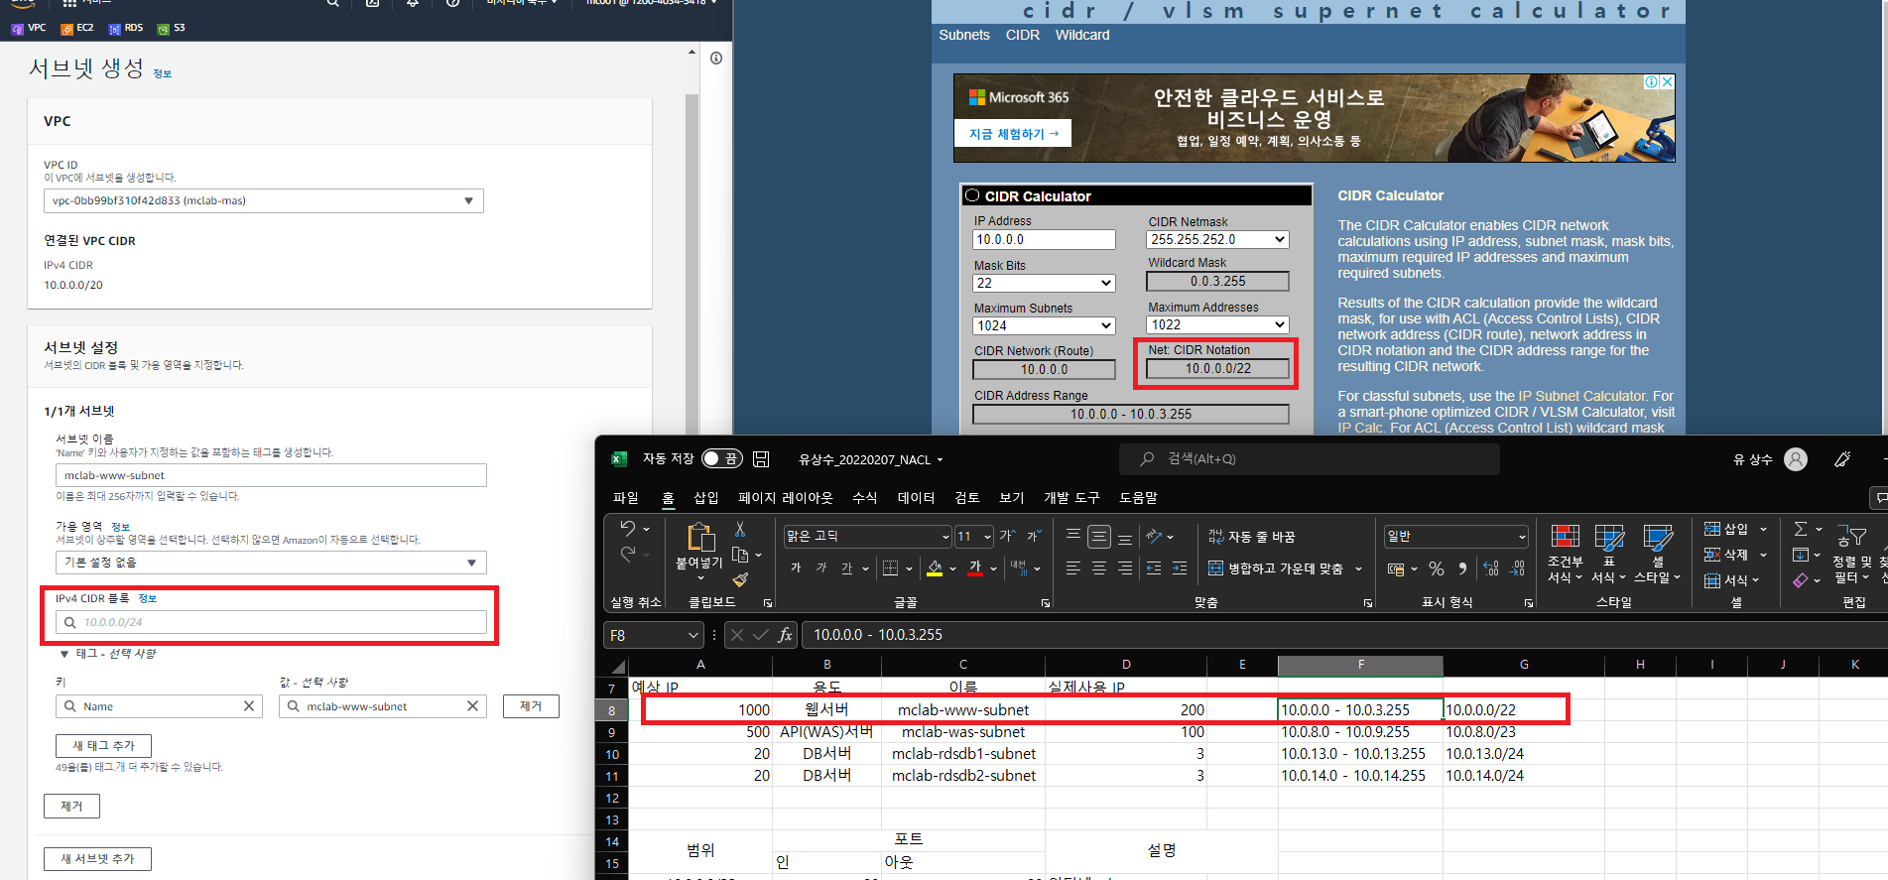

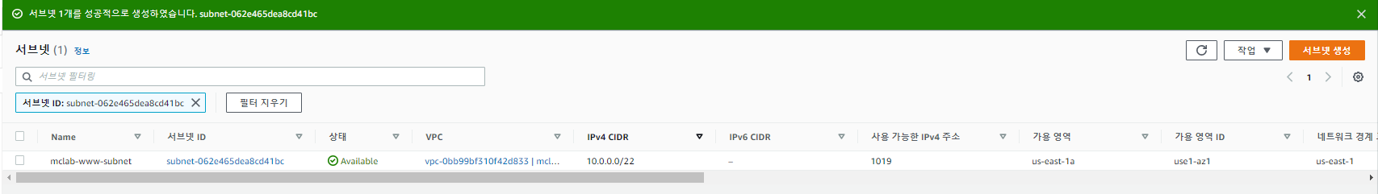

## 4. 서브넷 생성 2번째

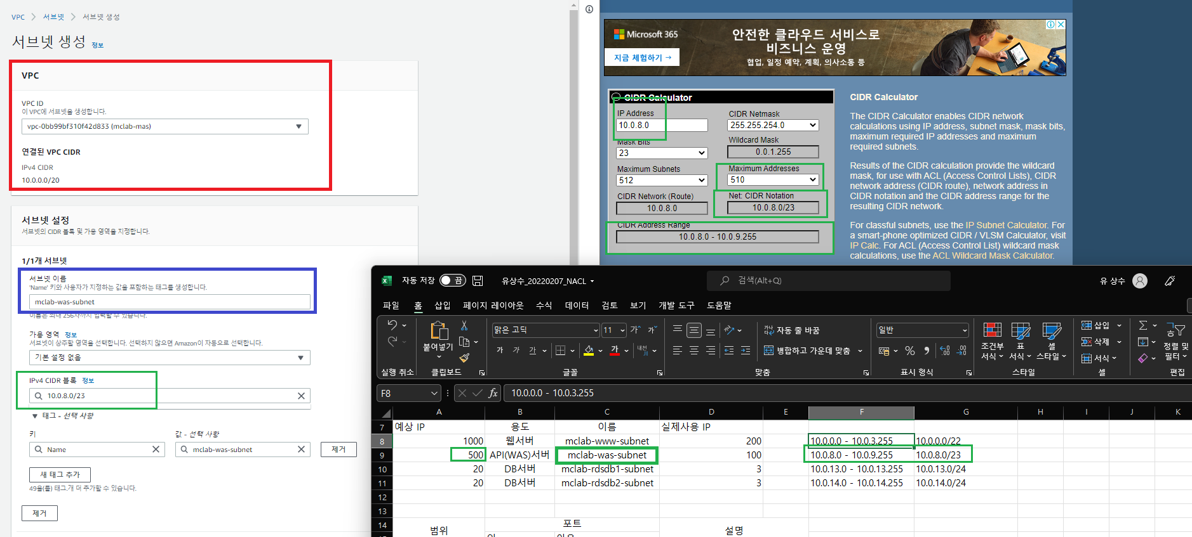

## 5. 서브넷 생성 3번째

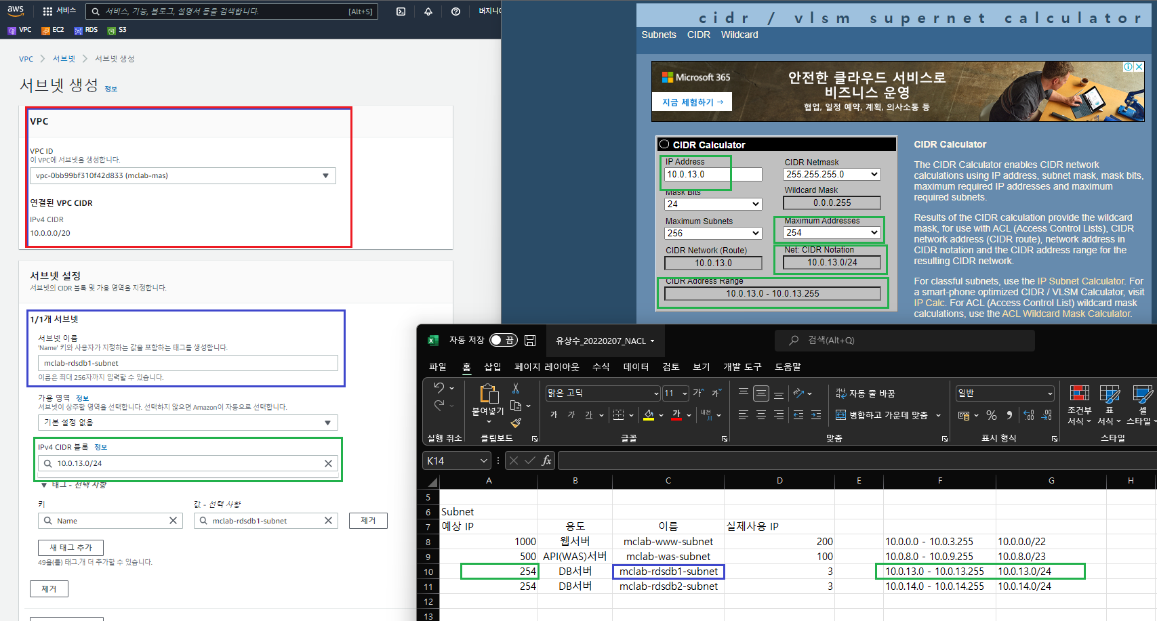

## 6. 서브넷 생성 4번째

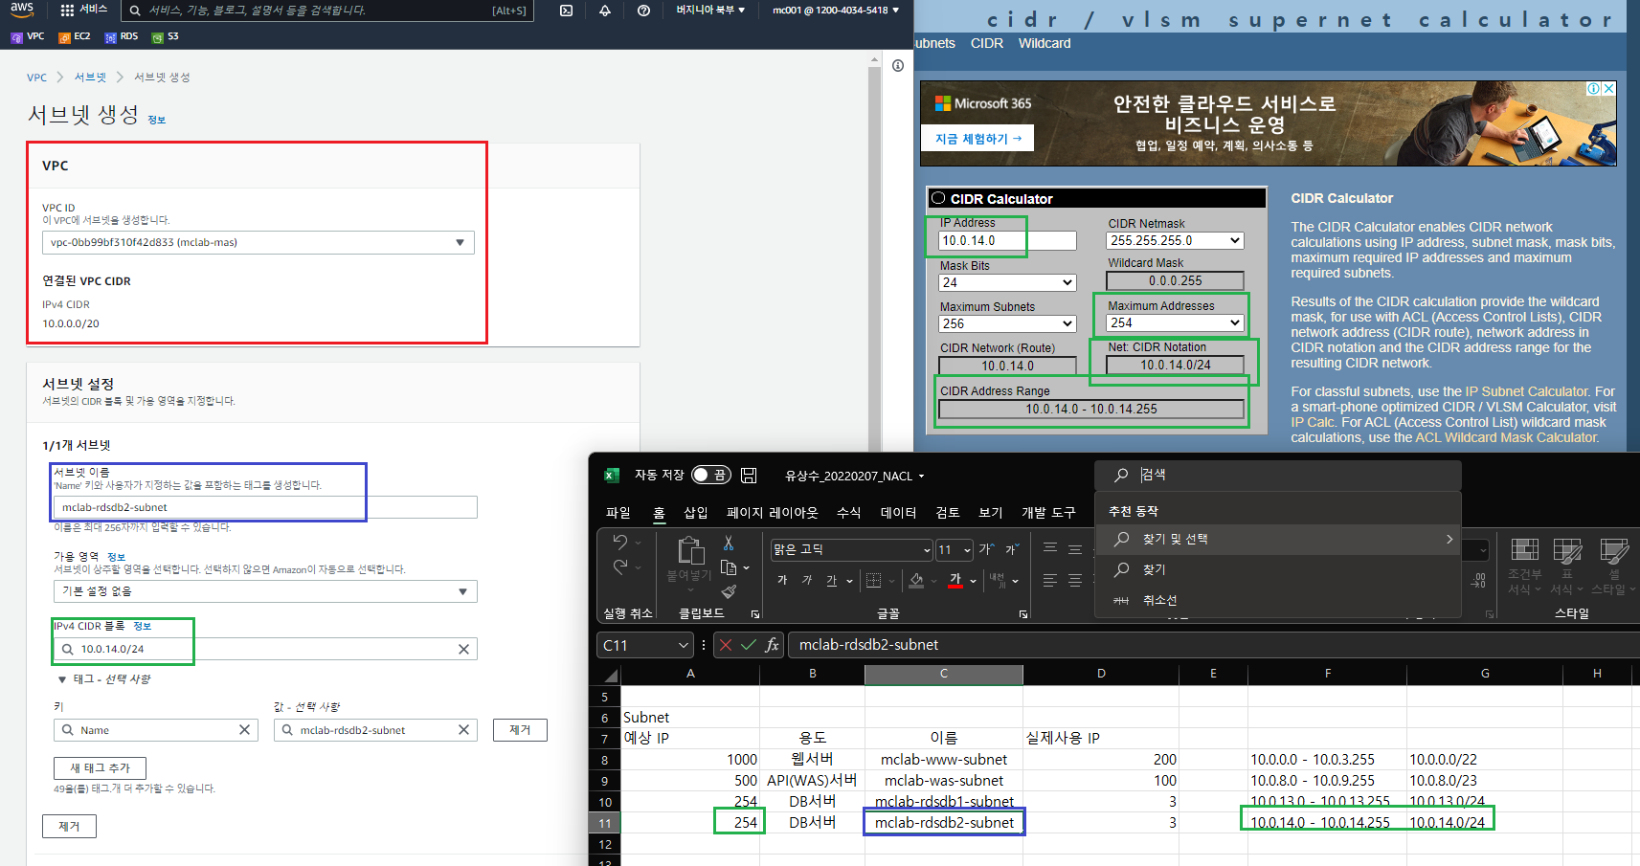

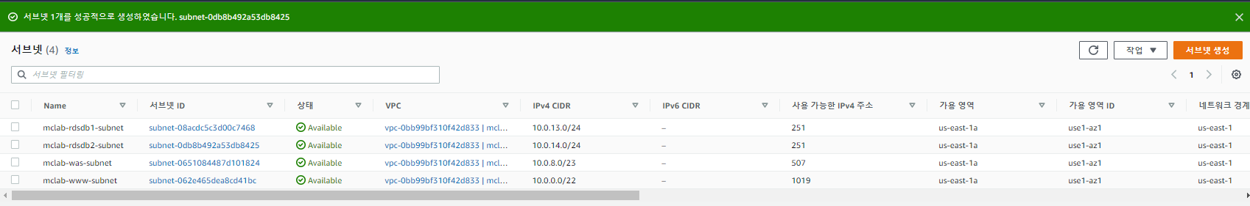

## 7.인터넷 게이트웨이 생성

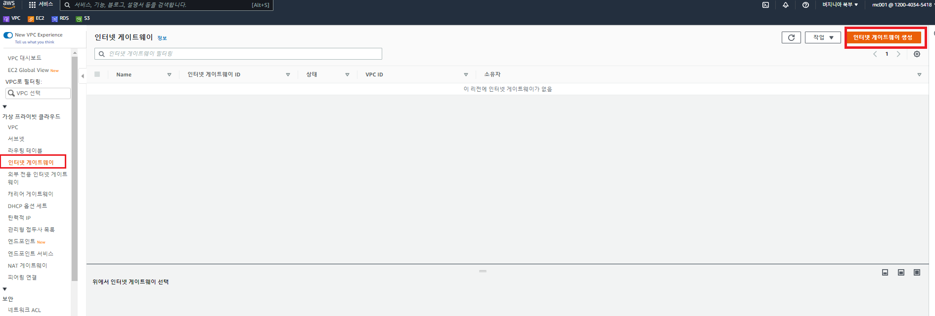 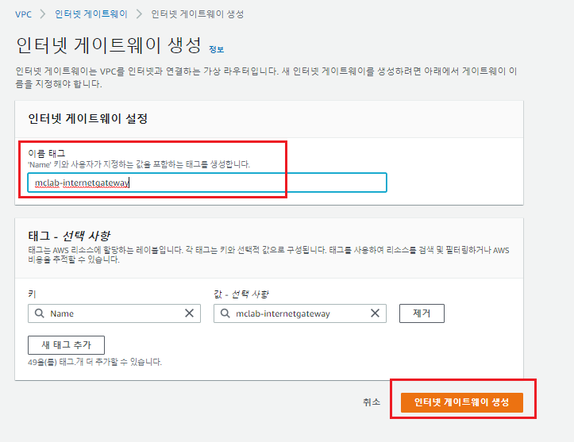

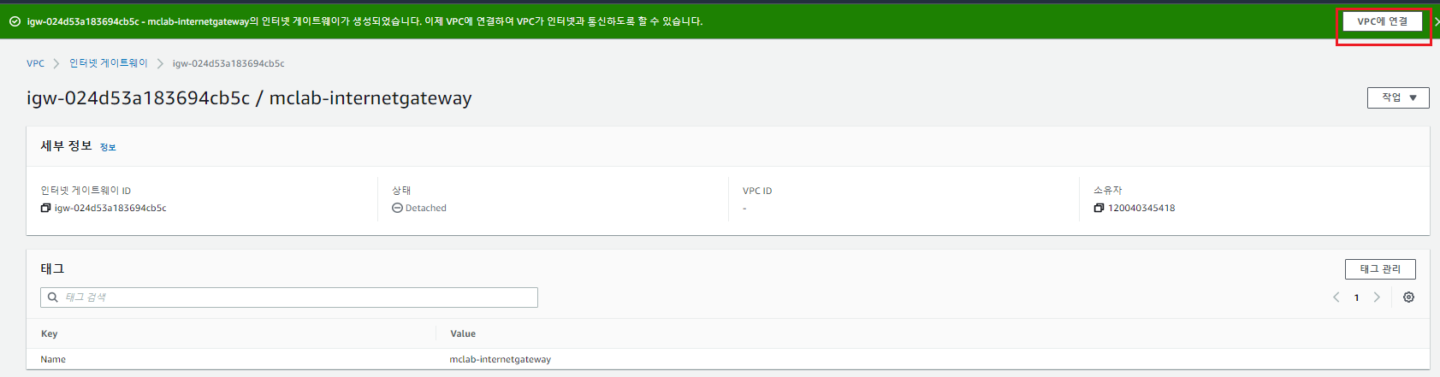 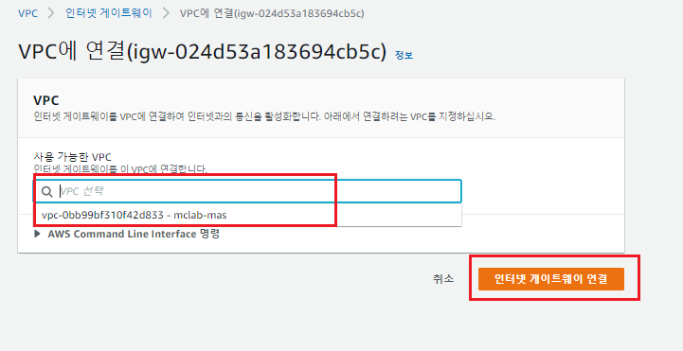

## 8.라우팅 테이블 연결

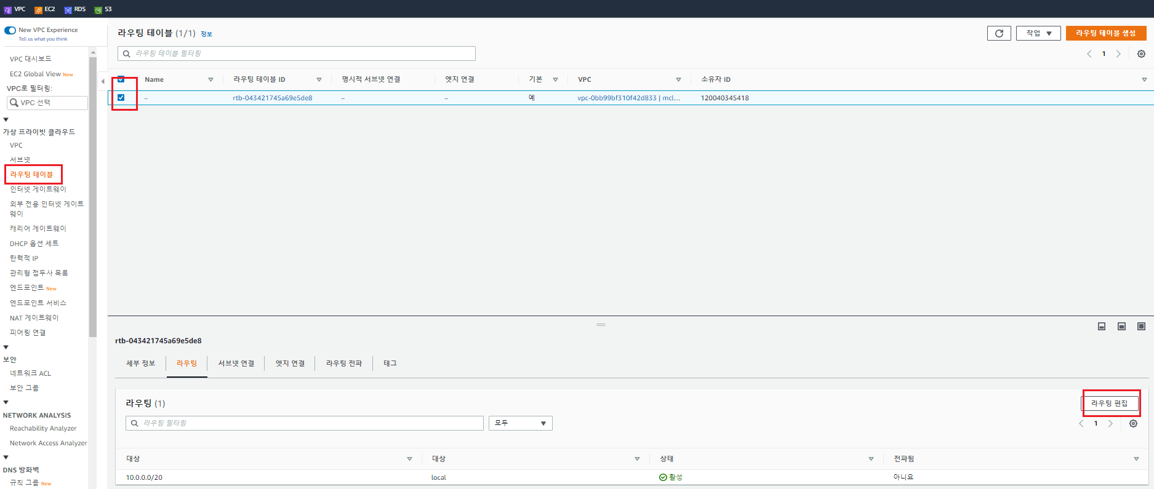 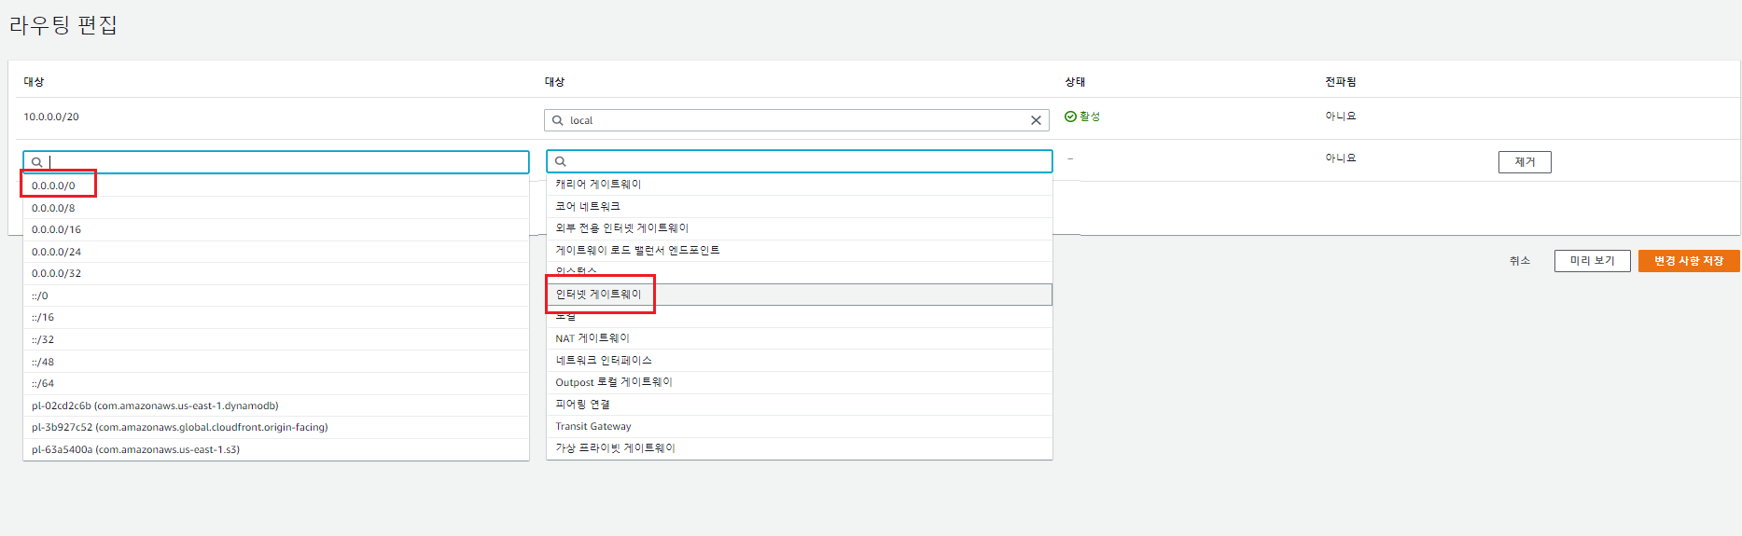

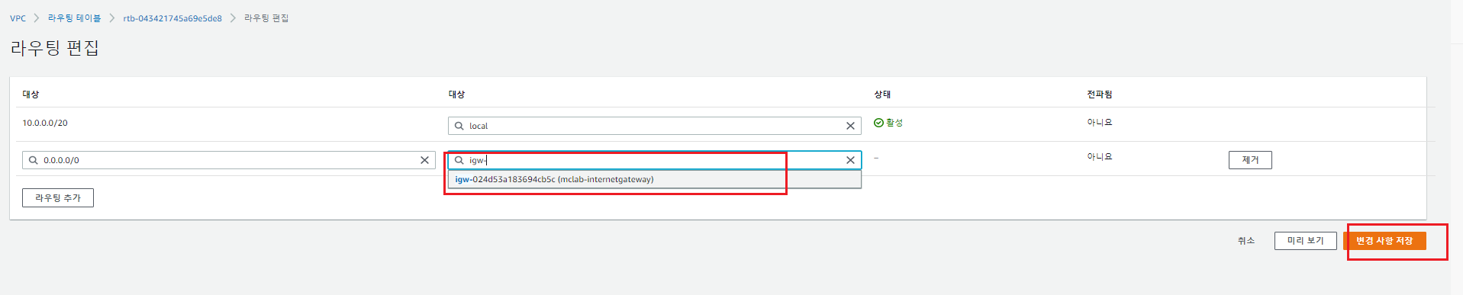 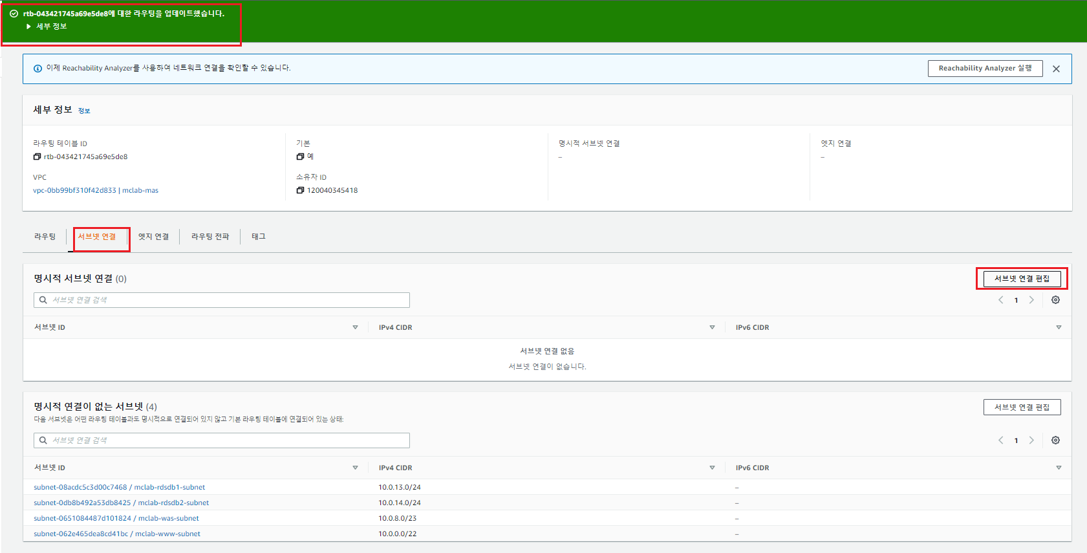

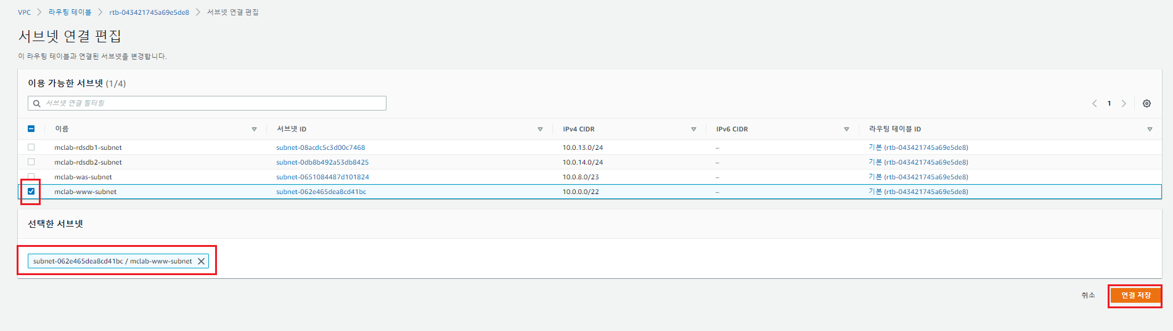 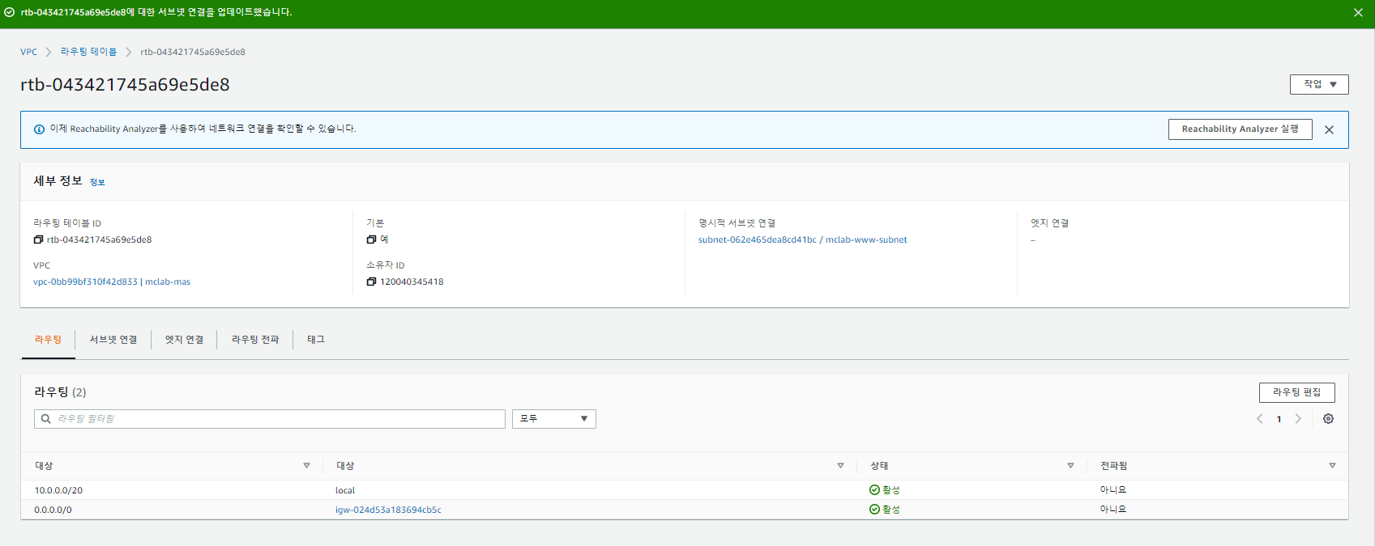

## 9.네트워크 ACL연결

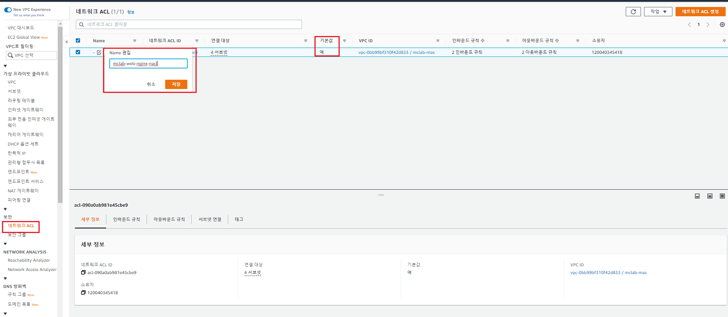 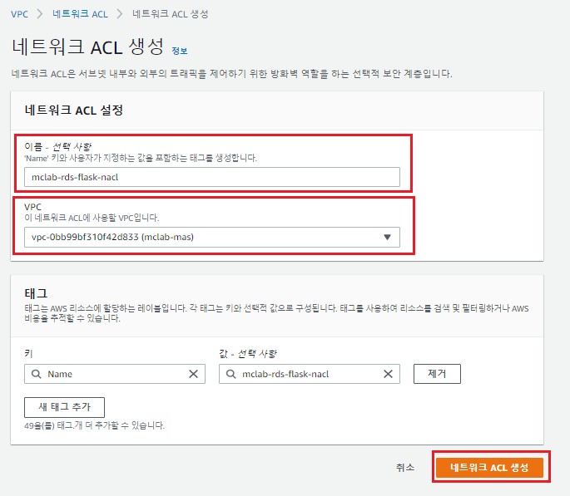

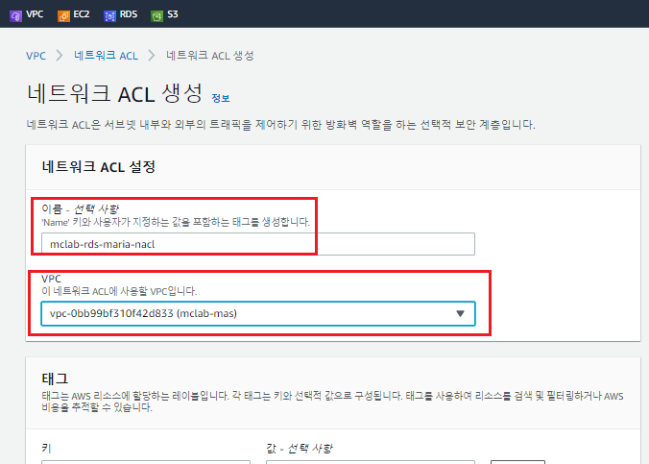 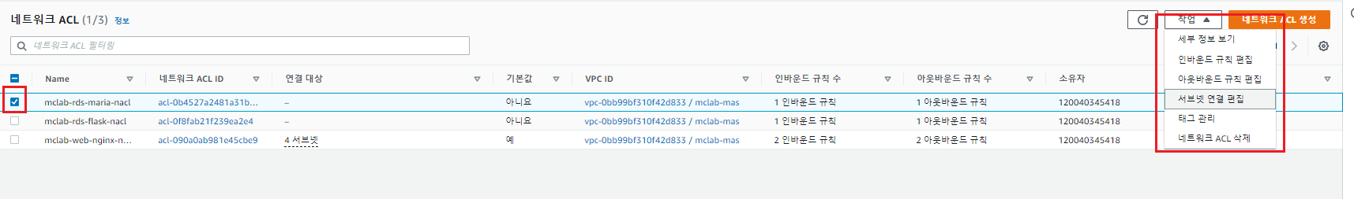

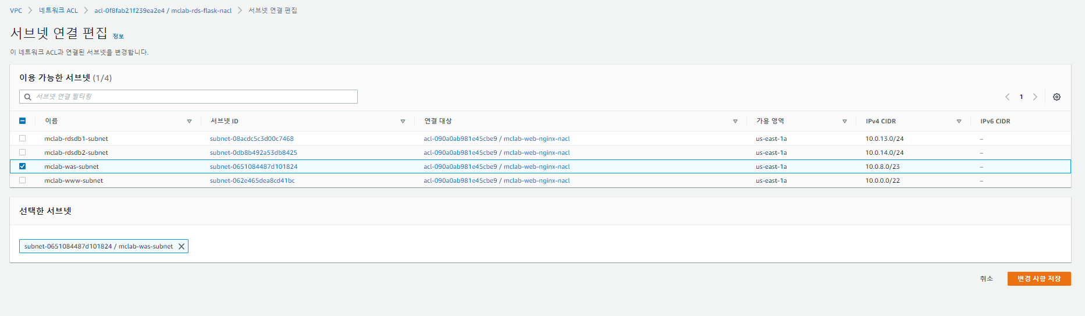 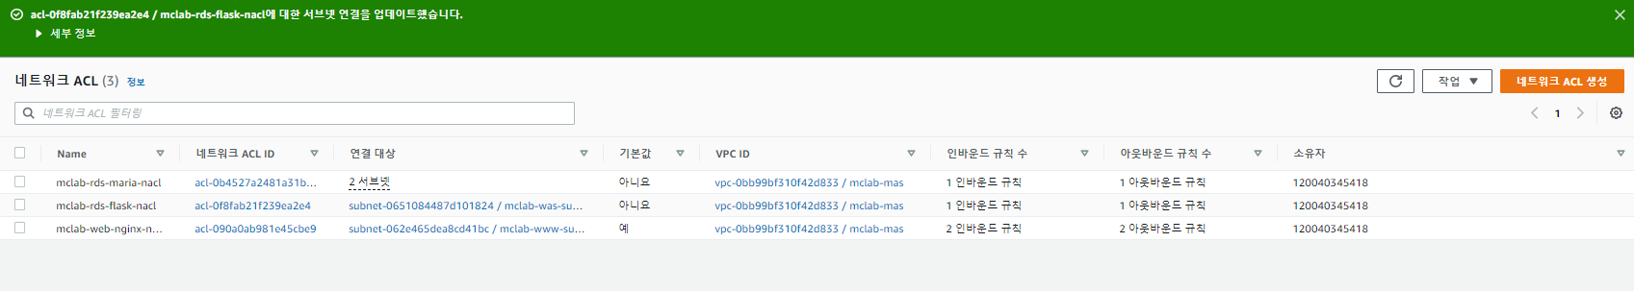

## 10. 보안그룹 SG설정

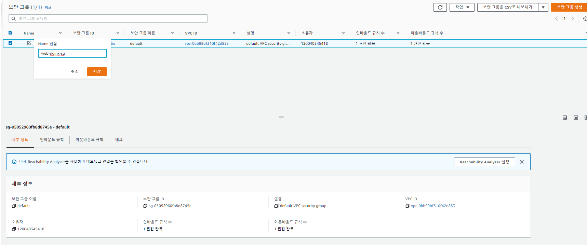

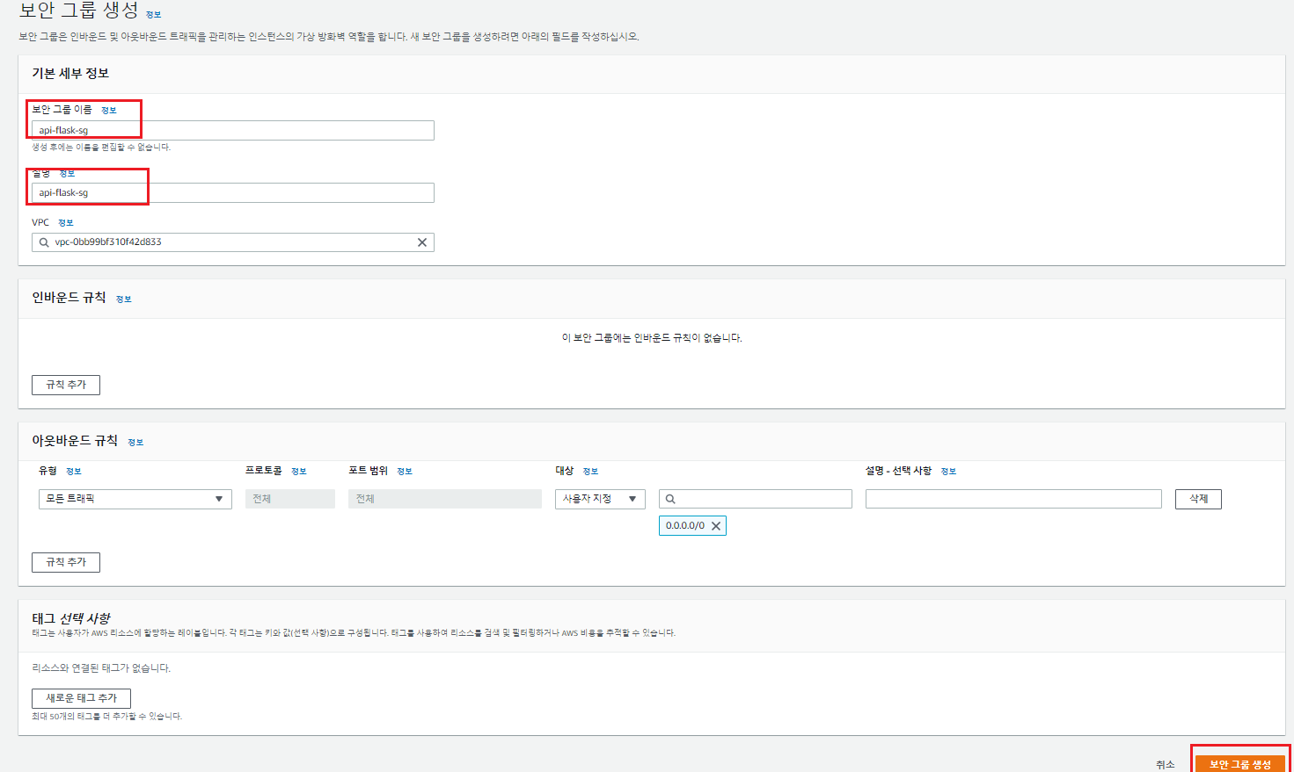

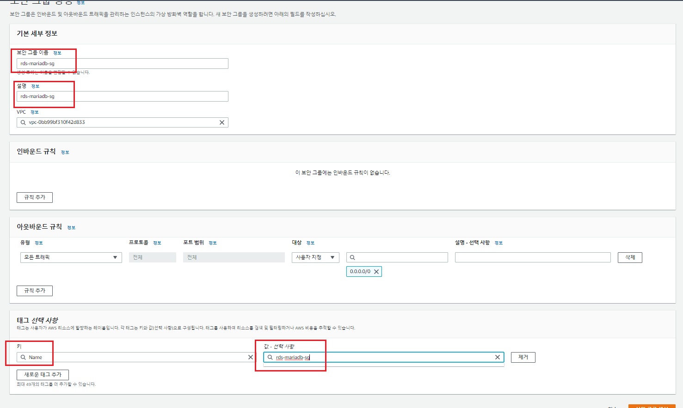

# EC2 인스턴스생성

## 인스턴스 만들기



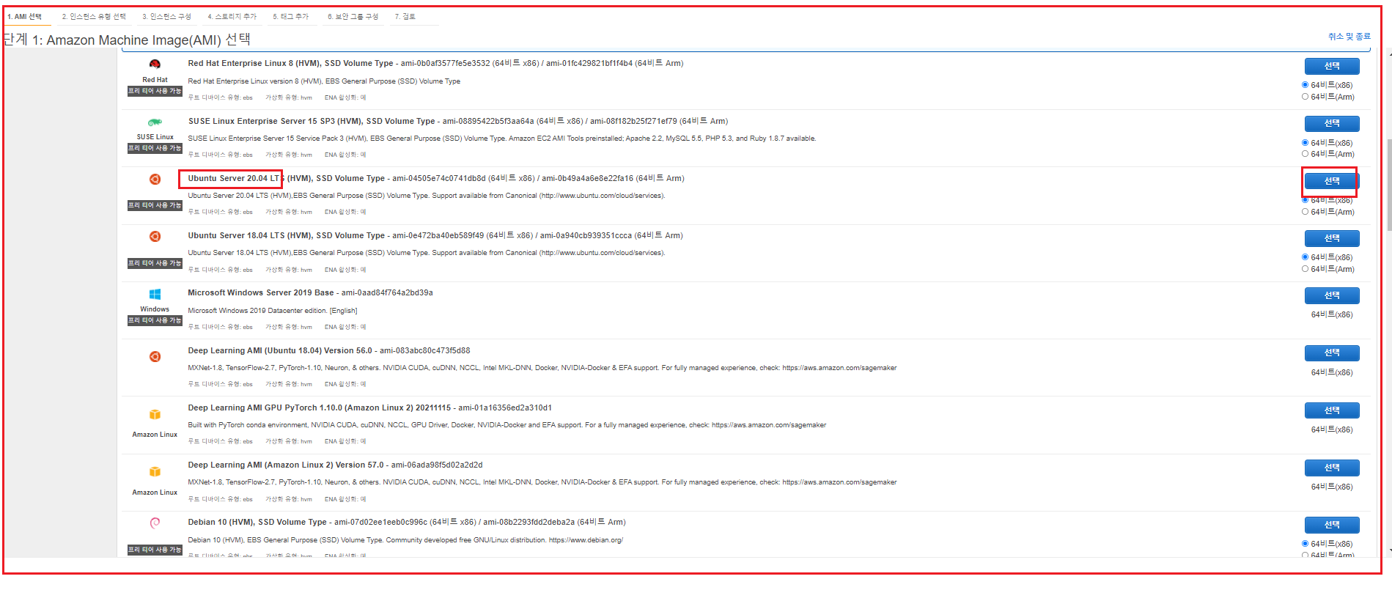

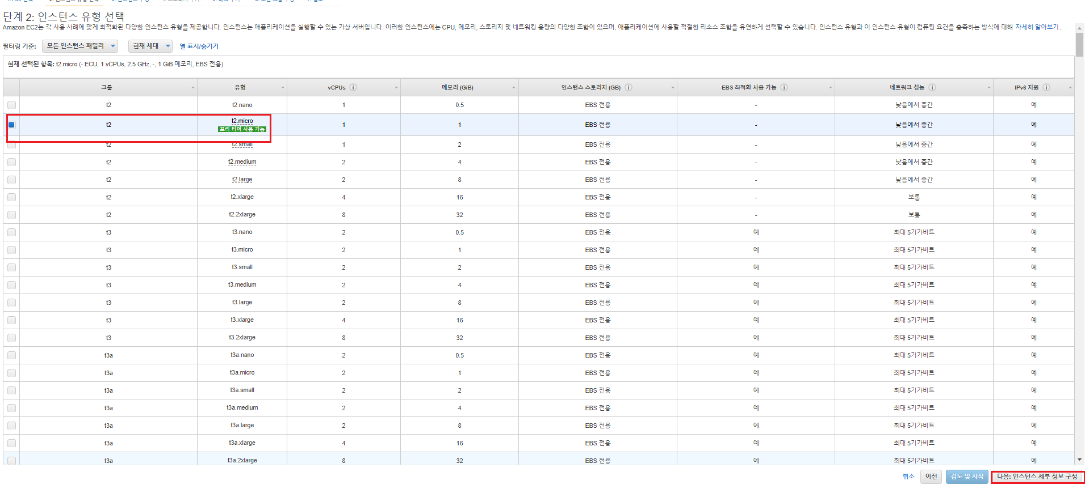

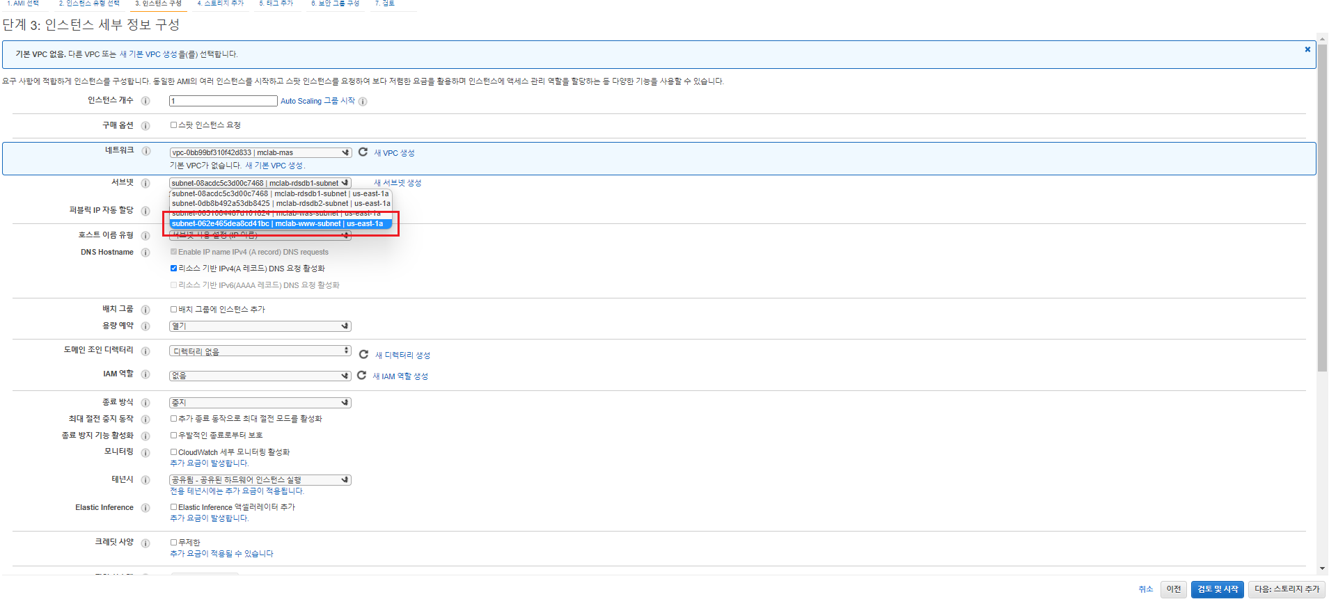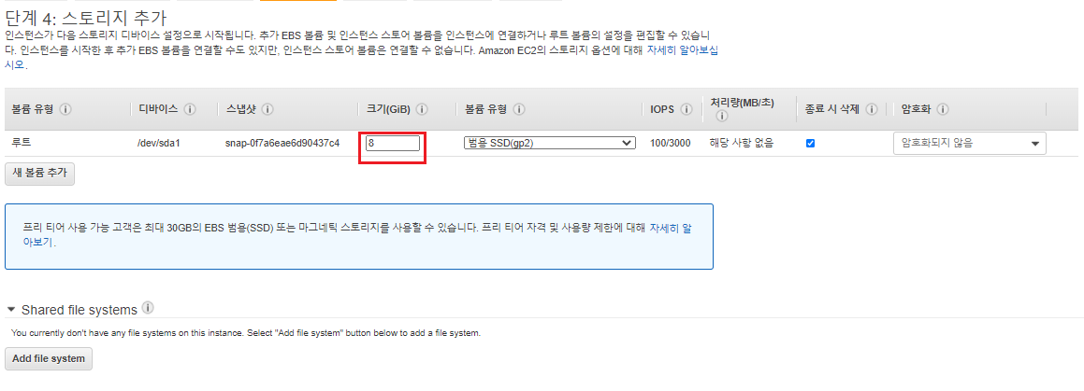

수업용이라 8GB 실무에서는 최소30GB

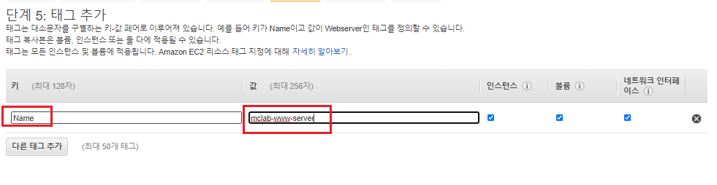

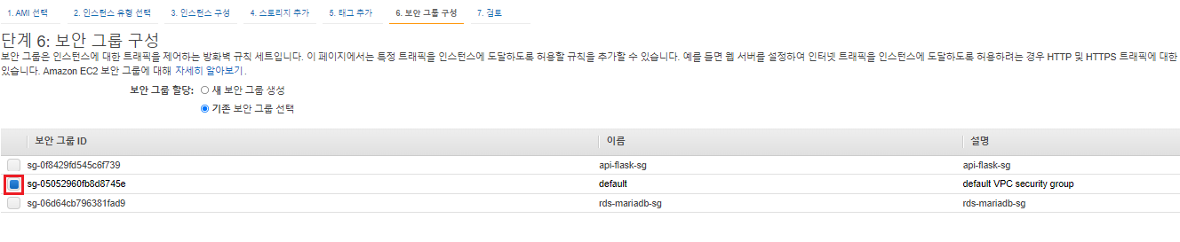

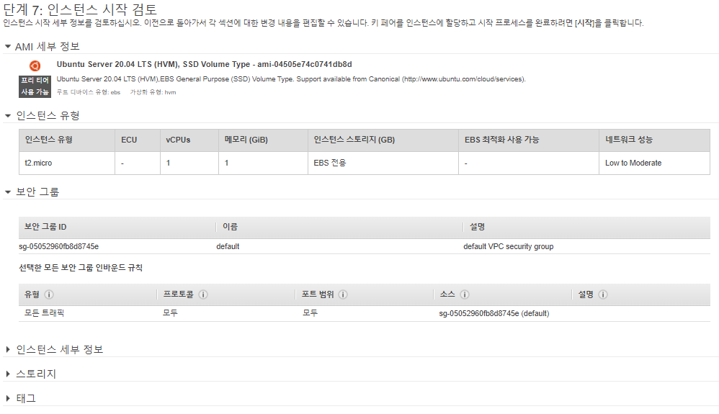

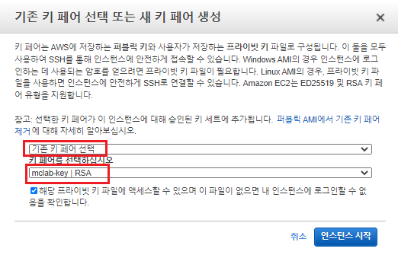

키는 필수적으로 있어야한다.

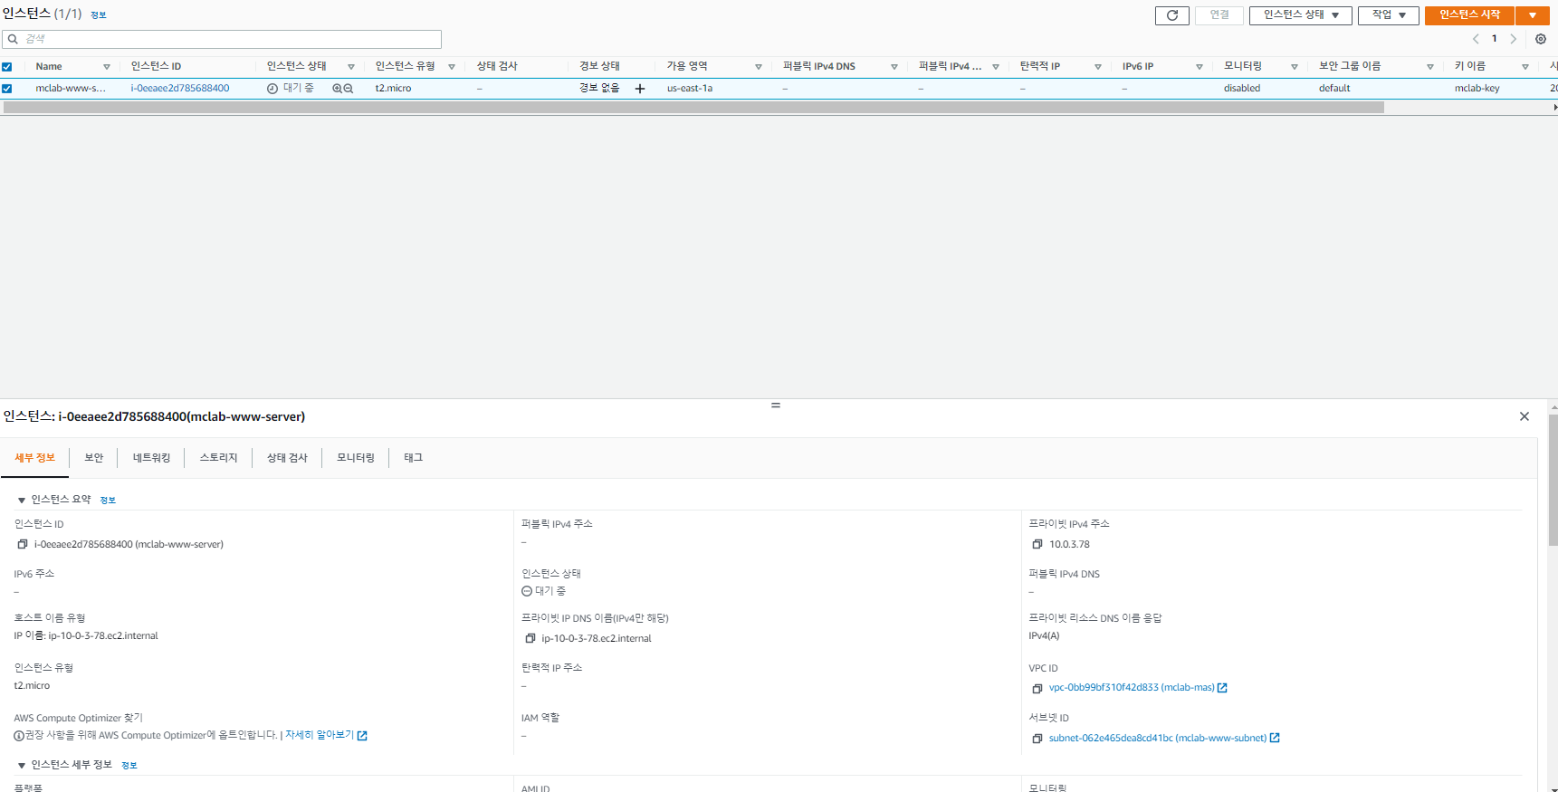

### 탄력적 IP할당



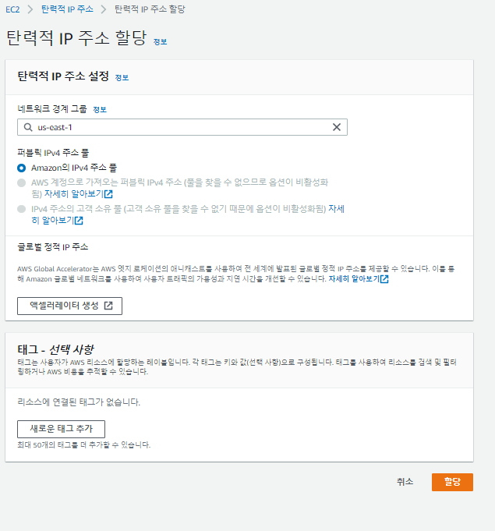

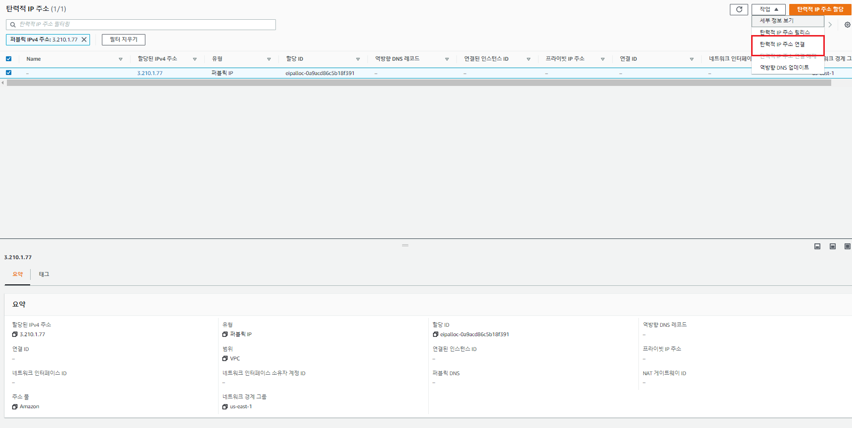

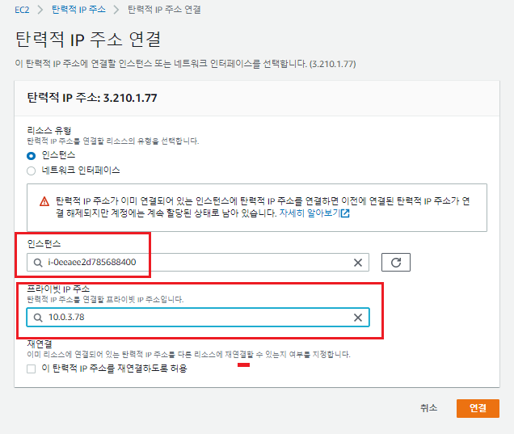

### SSH 접속

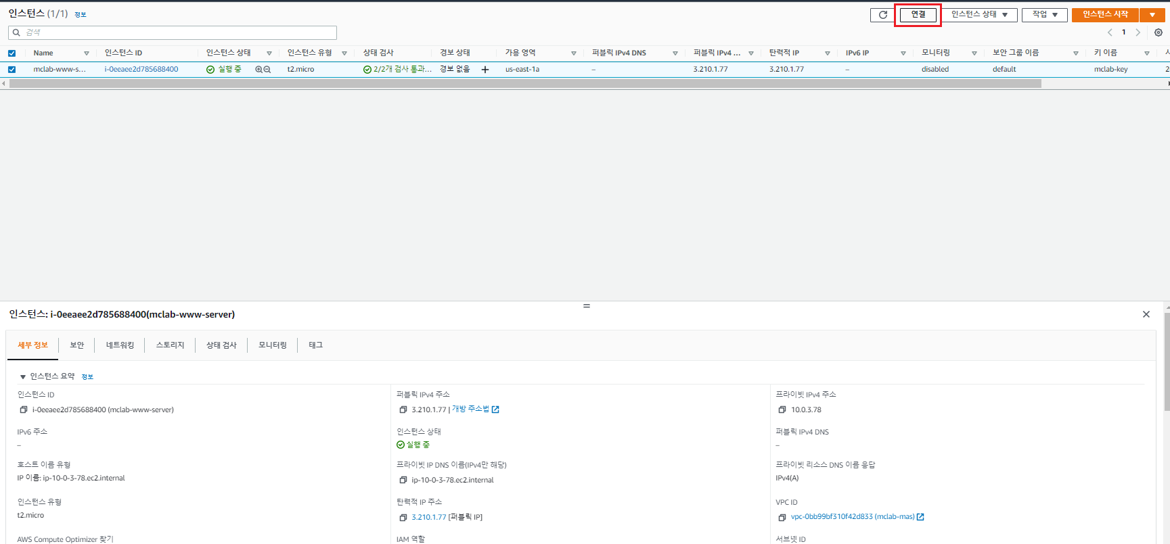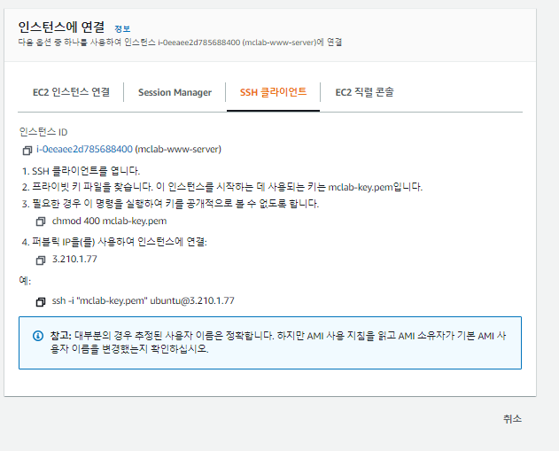

NACL / SG 규칙과 보안포트 적는건 시간내에못했습니다.